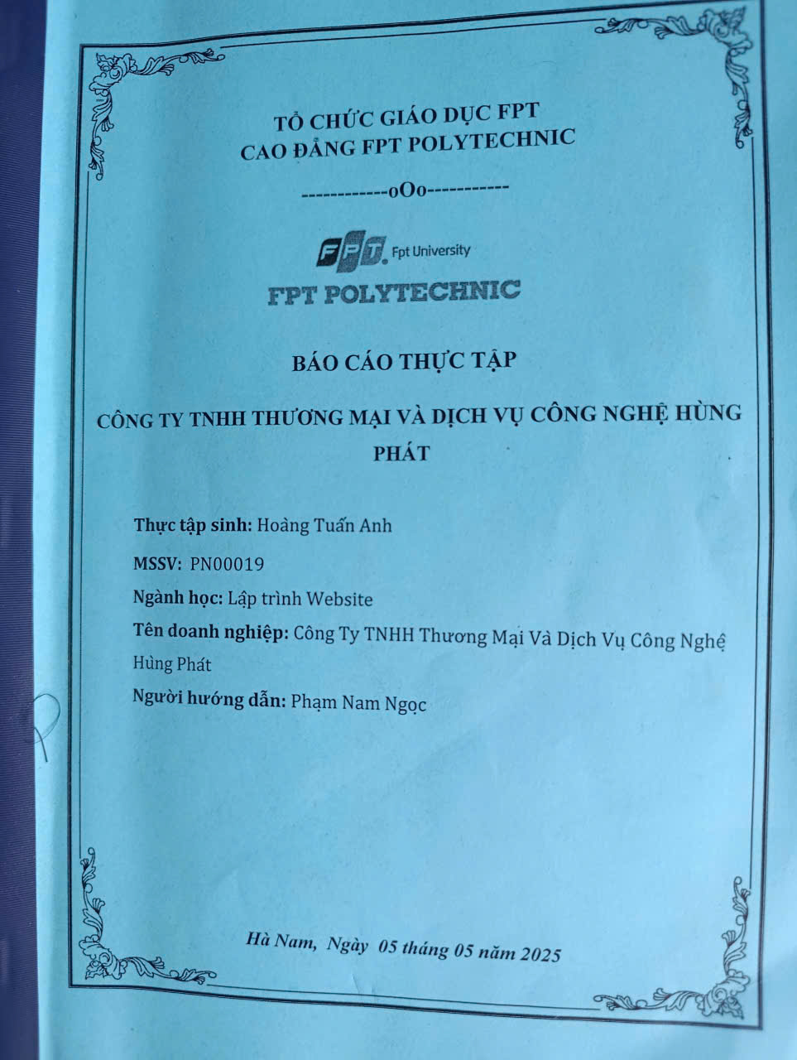

xxxx

**TỔ CHỨC GIÁO DỤC FPT**

**CAO ĐẲNG FPT POLYTECHNIC**

**------------oOo-----------**



BÁO CÁO THỰC TẬP

# CÔNG TY TNHH THƯƠNG MẠI VÀ DỊCH VỤ CÔNG NGHỆ HÙNG PHÁT

**Thực tập sinh:** Hoàng Tuấn Anh

**MSSV:** PN00019

**Ngành học:** Lập trình Website

**Tên doanh nghiệp:** Công Ty TNHH Thương Mại Và Dịch Vụ Công Nghệ Hùng Phát

**Người hướng dẫn:** Phạm Nam Ngọc

***Hà Nam, Ngày 05 tháng 05 năm 2025***

**LỜI CẢM ƠN**

Kính gửi: Ban giám hiệu nhà trường  
    Các giảng viên hướng dẫn  
    Các cán bộ hướng dẫn thực tập  
    Các anh chị tại Công Ty TNHH Thương Mại Và Dịch Vụ Công Nghệ Hùng Phát

Em xin chân thành cảm ơn lãnh đạo trường, các thầy cô, các cán bộ phòng Quan hệ doanh nghiệp trường Cao Đẳng FPT POLYTECHNIC vì đã đào tạo và cho em có cơ hội được trải nghiệm thực tập tại doanh nghiệp trước khi ra trường, để em vững vàng hơn trên con đường sự nghiệp trong tương lai.

Em xin đặc biệt chân thành cảm ơn quý Công Ty TNHH Thương Mại Và Dịch Vụ Công Nghệ Hùng Phát vì đã tạo điều kiện và hỗ trợ em hết mình, được làm việc trong một môi trường chuyên nghiệp, vui vẻ và hòa đồng cho em hoàn thành việc thực tập được tốt nhất có thể. Để em có thêm những kinh nghiệm để sau ra trường sẽ không còn bị quá khó khăn trong việc hòa nhập vào môi trường làm việc chuyên nghiệp. Em rất biết ơn.

Hi vọng trong tương lai nhà trường cũng như quý công ty sẽ ngày càng phát triển và vững mạnh để nhiều những sinh viên như em có thể có thêm những cơ hội cũng như điều kiện được trải nghiệm và làm việc.

Em xin chân thành cảm ơn!

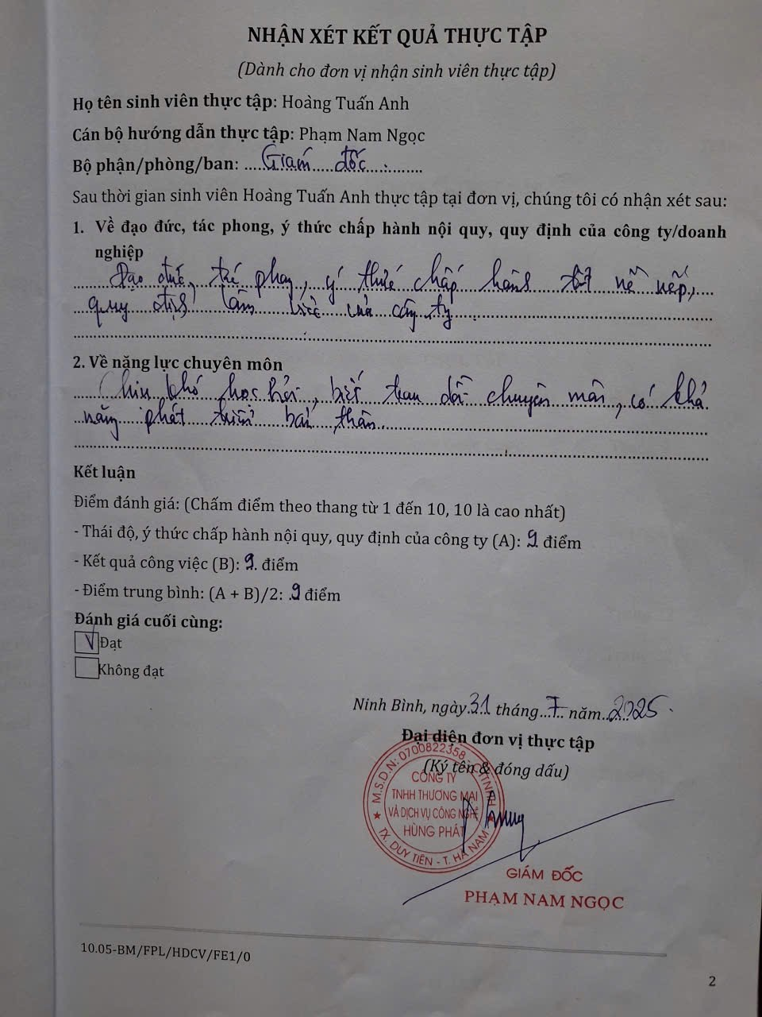

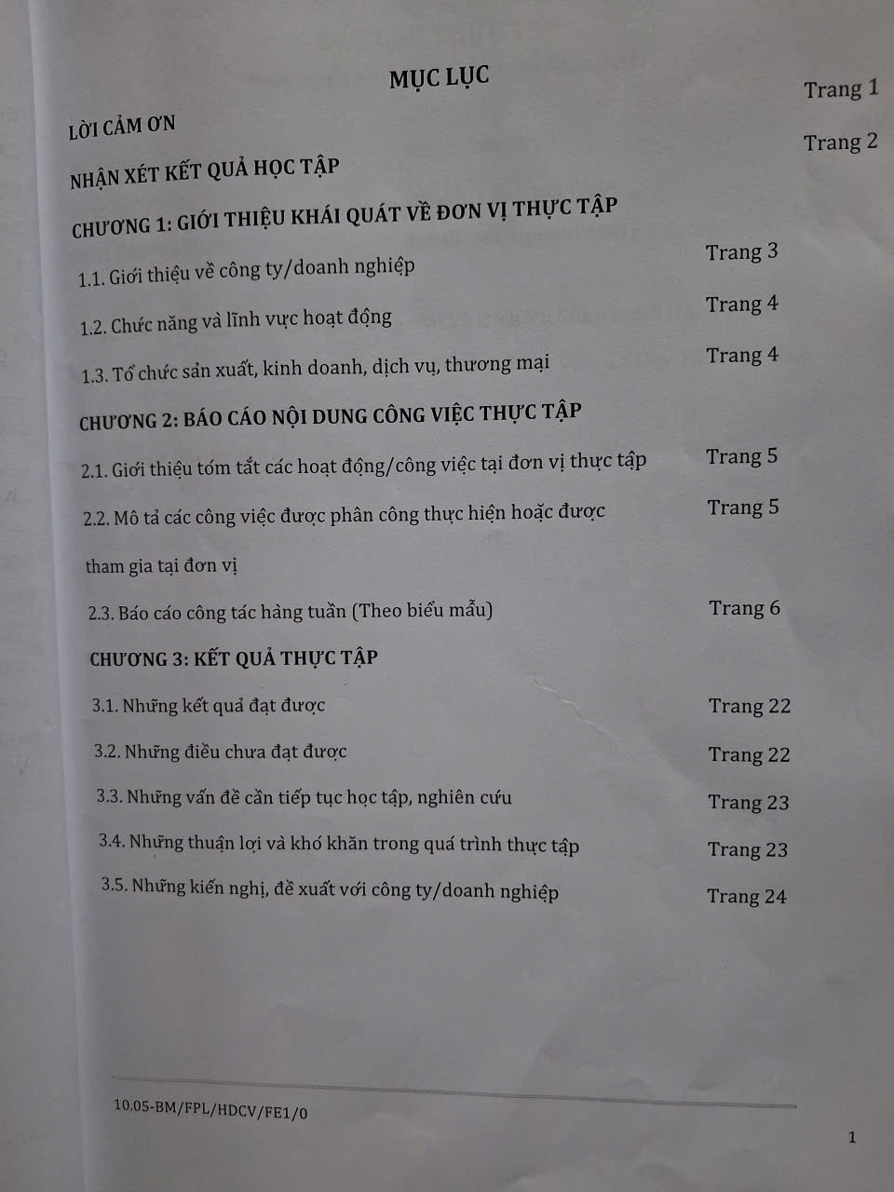

# BÁO CÁO THỰC TẬP

**Thời gian: Từ 05/05/2025 tới 01/08/2025**

**Họ và tên*:***HoàngTuấn Anh**MSSV:** PN00019

**Lớp:** WD19301 **Ngành:** Lập trình Website

**SĐT:** 0327941690 **Email:** anhhtpn00019@gmail.com

**Thực tập tại Công Ty TNHH Thương Mại Và Dịch Vụ Công Nghệ Hùng Phát**

**Địa chỉ:** SN 143 - Phố Nguyễn Hữu Tiến - Phường Đồng Văn -TX.Duy Tiên - Hà Nam

**SĐT:** 0989668783

**Vị trí thực tập:** Kỹ thuật viên

# 

# CHƯƠNG I. GIỚI THIỆU KHÁI QUÁT VỀ ĐƠN VỊ THỰC TẬP

**1.1.Giới thiệu về công ty/doanh nghiệm**

**CÔNG TY TNHH THƯƠNG MẠI VÀ DỊCH VỤ CÔNG NGHỆ HÙNG PHÁT**

* **Mã số thuế:** 0700822358
* **Ngày hoạt động:** 07/01/2019
* **Địa chỉ thuế:** Tổ dân phố Vực Vòng, Phường Đồng Văn, Tỉnh Ninh Bình, Việt Nam
* **Địa chỉ:** Tổ dân phố Vực Vòng, Phường Đồng Văn, Thị xã Duy Tiên, Tỉnh Hà Nam, Việt Nam
* **Tình trạng:** Đang hoạt động
* **Tên quốc tế:** HUNG PHAT TRADING AND TECHNOLOGY SERVICES COMPANY LIMITED
* **Tên viết tắt:** HUNG PHAT TTS CO., LTD
* **Người đại diện:** PHẠM NAM NGỌC
* **Điện thoại:** 0989668783
* **Quản lý bởi:** Thuế cơ sở 12 tỉnh Ninh Bình
* **Loại hình DN:** Công ty trách nhiệm hữu hạn 2 thành viên trở lên ngoài NN
* **Ngành nghề chính:** Bán buôn máy vi tính, thiết bị ngoại vi và phần mềm

# Tóm tắt ngắn gọn về doanh nghiệp: HÙNG PHÁT là doanh nghiệp hoạt động trong lĩnh vực bán buôn máy vi tính, thiết bị ngoại vi và phần mềm, cung cấp các dịch vụ và giải pháp công nghệ hiện đại. Công ty luôn

hướng tới việc mang đến các sản phẩm chất lượng cao, uy tín và đáng tin cậy, đáp ứng nhu cầu của khách hàng trên cả nước.

## **1.2. Chức năng và lĩnh vực hoạt động**

Hùng Phát chuyên hoạt động trong các lĩnh vực:

* Lắp ráp, cài đặt và nâng cấp PC, laptop theo nhu cầu của khách hàng, đảm bảo hiệu suất tối ưu.
* Lắp đặt hệ thống camera giám sát an ninh cho hộ gia đình, doanh nghiệp và cơ quan, từ khâu khảo sát đến bàn giao sử dụng.
* Sửa chữa và bảo trì laptop, PC, máy in với đội ngũ kỹ thuật viên có tay nghề cao, sử dụng linh kiện chính hãng.
* Cài đặt hệ điều hành Windows, các phần mềm văn phòng và phần mềm chuyên dụng, đảm bảo tương thích và bảo mật.
* Kéo dây mạng và thi công hệ thống mạng LAN/WAN cho các văn phòng, nhà xưởng hoặc hộ gia đình.
* Giao hàng tận nơi, lắp đặt và hướng dẫn sử dụng các thiết bị công nghệ.
* Cung cấp linh kiện và thiết bị ngoại vi chính hãng như ổ cứng, RAM, mainboard, card đồ họa, máy in và thiết bị mạng.

Nhờ phạm vi dịch vụ đa dạng, công ty không chỉ cung cấp giải pháp tổng thể mà còn hỗ trợ khách hàng trong việc tối ưu hóa hệ thống công nghệ.

## **1.3. Tổ chức sản xuất, kinh doanh, dịch vụ, thương mại**

Công ty Hùng Phát áp dụng mô hình kinh doanh kết hợp giữa thương mại và dịch vụ:

* **Kinh doanh thương mại:** Nhập khẩu và phân phối máy tính, laptop, linh kiện, thiết bị văn phòng và phần mềm bản quyền.
* **Dịch vụ công nghệ:** Sửa chữa, lắp đặt và bảo trì thiết bị công nghệ, triển khai hệ thống mạng và camera cho các doanh nghiệp, hộ gia đình.
* **Dịch vụ kỹ thuật tận nơi:** Giao hàng, lắp đặt và cài đặt tại địa điểm khách hàng, giúp tiết kiệm thời gian và mang lại trải nghiệm tiện lợi.

Ngoài ra, công ty luôn chú trọng dịch vụ hậu mãi như bảo hành, bảo trì định kỳ, tư vấn giải pháp nâng cấp thiết bị cho khách hàng.

# CHƯƠNG II. BÁO CÁO NỘI DUNG CÔNG VIỆC THỰC TẬP

## 2.1. Giới thiệu tóm tắt các hoạt động/công việc tại đơn vị thực tập

Công ty TNHH Thương Mại và Dịch Vụ Công Nghệ Hùng Phát hoạt động chủ yếu trong lĩnh vực công nghệ thông tin, bán buôn máy vi tính, thiết bị ngoại vi, phần mềm và các dịch vụ liên quan.  
Tại đây, sinh viên thực tập có cơ hội tiếp cận với môi trường làm việc chuyên nghiệp, được trực tiếp tìm hiểu về quy trình lắp ráp máy tính (PC), lắp đặt camera an ninh, sửa chữa laptop, kéo dây mạng, cài đặt Windows và phần mềm, cũng như tham gia các công việc liên quan đến vận chuyển và phân phối hàng hóa công nghệ.

Ngoài ra, sinh viên còn được quan sát quy trình kinh doanh, quản lý khách hàng và hoạt động thương mại, từ đó hình dung được cách thức một công ty công nghệ triển khai và vận hành các dịch vụ từ khâu tư vấn, lắp đặt đến bảo hành và chăm sóc khách hàng.

## 2.2. Mô tả các công việc được phân công thực hiện hoặc được tham gia tại đơn vị

Trong quá trình thực tập tại công ty Hùng Phát, sinh viên sẽ được hướng dẫn và tham gia các công việc như:

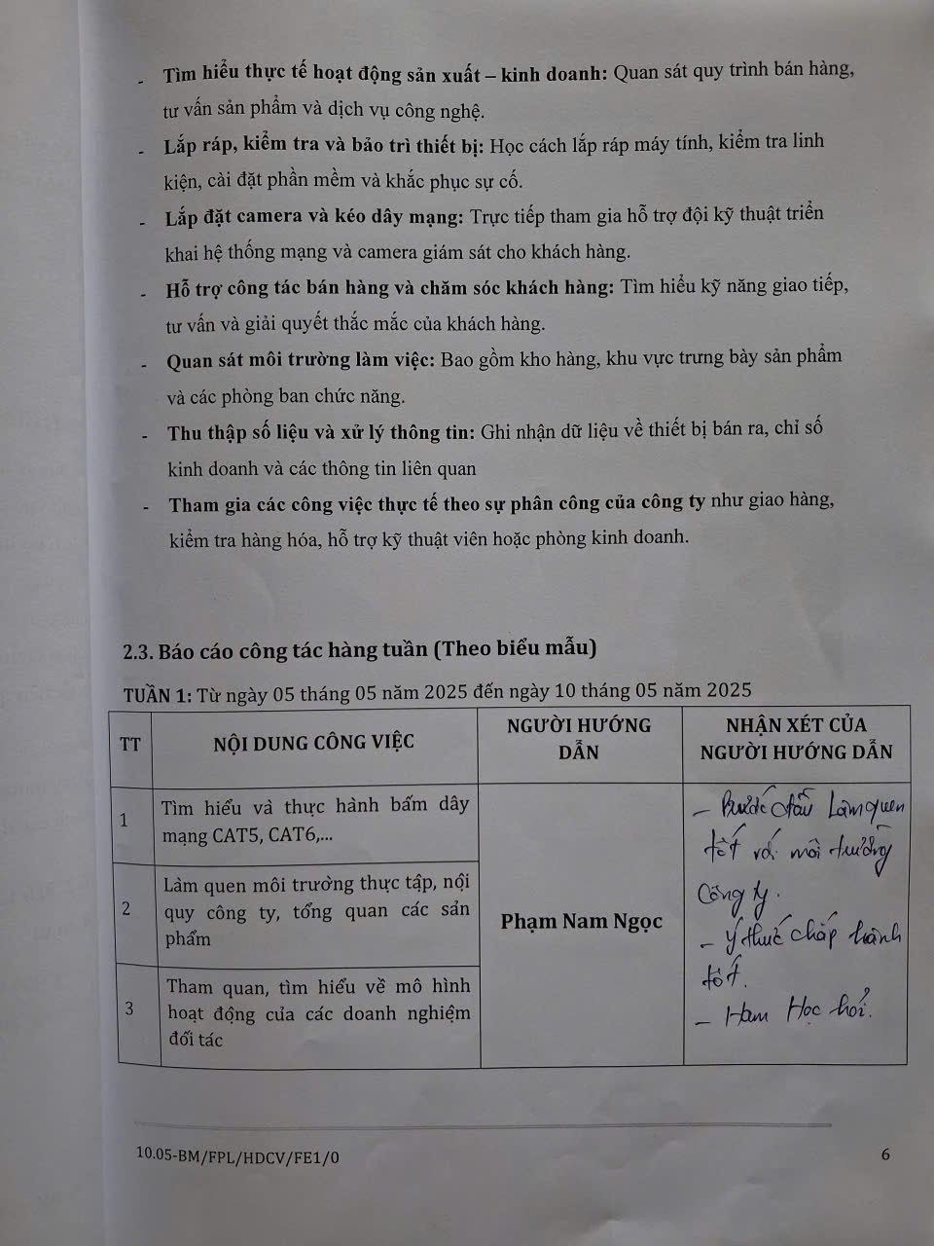

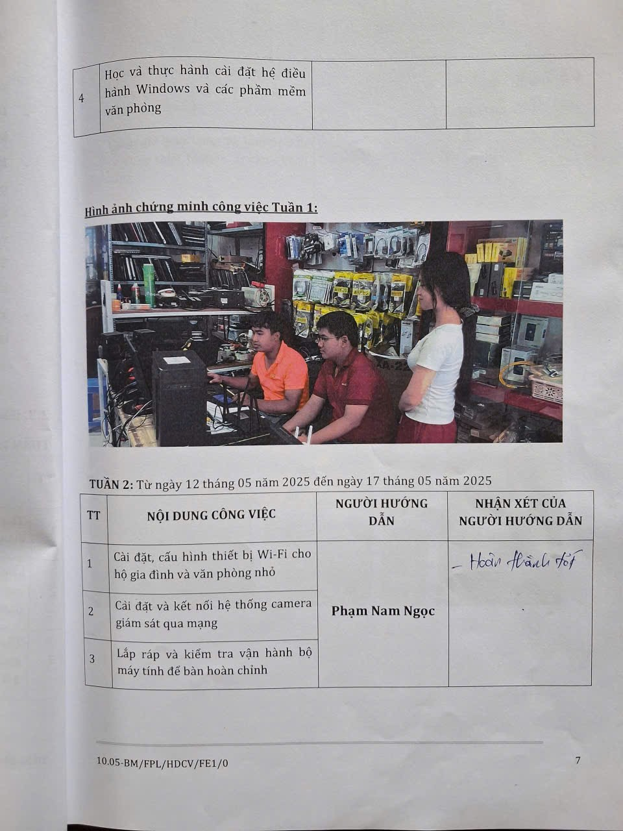

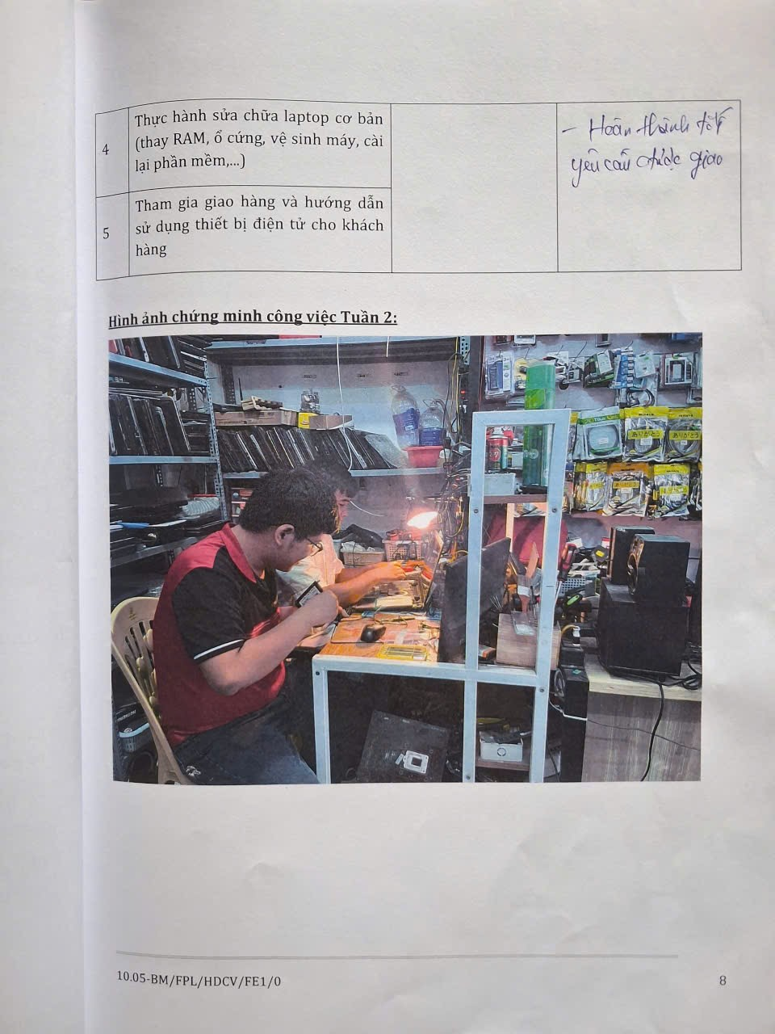

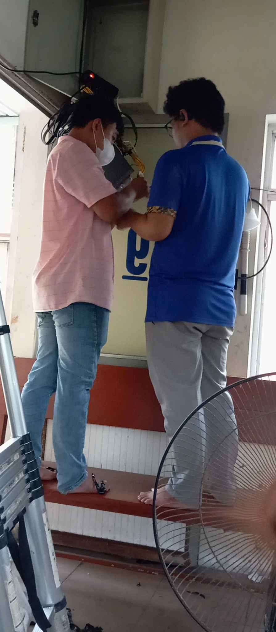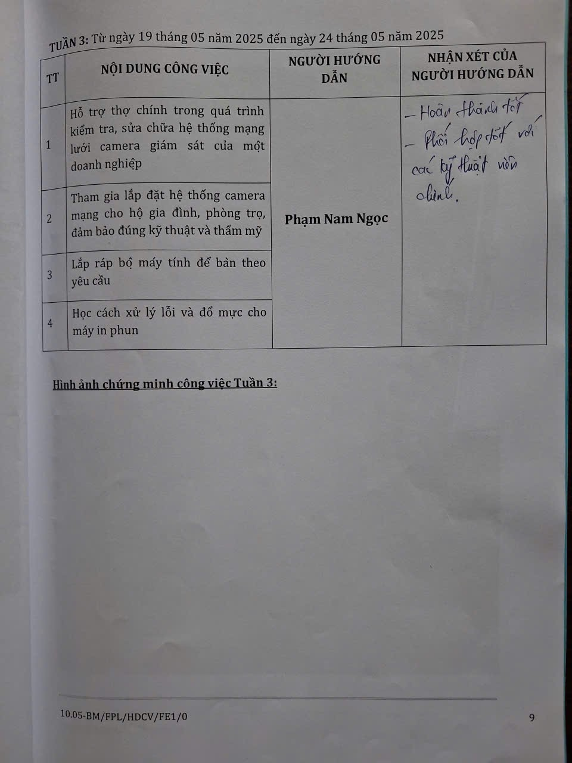



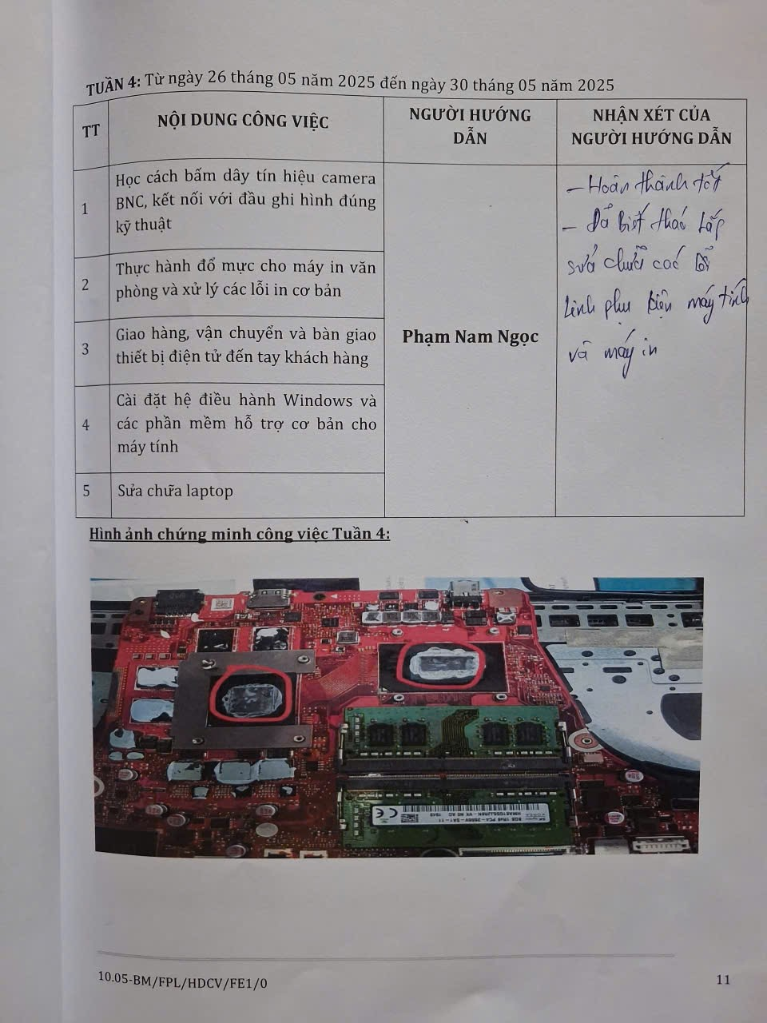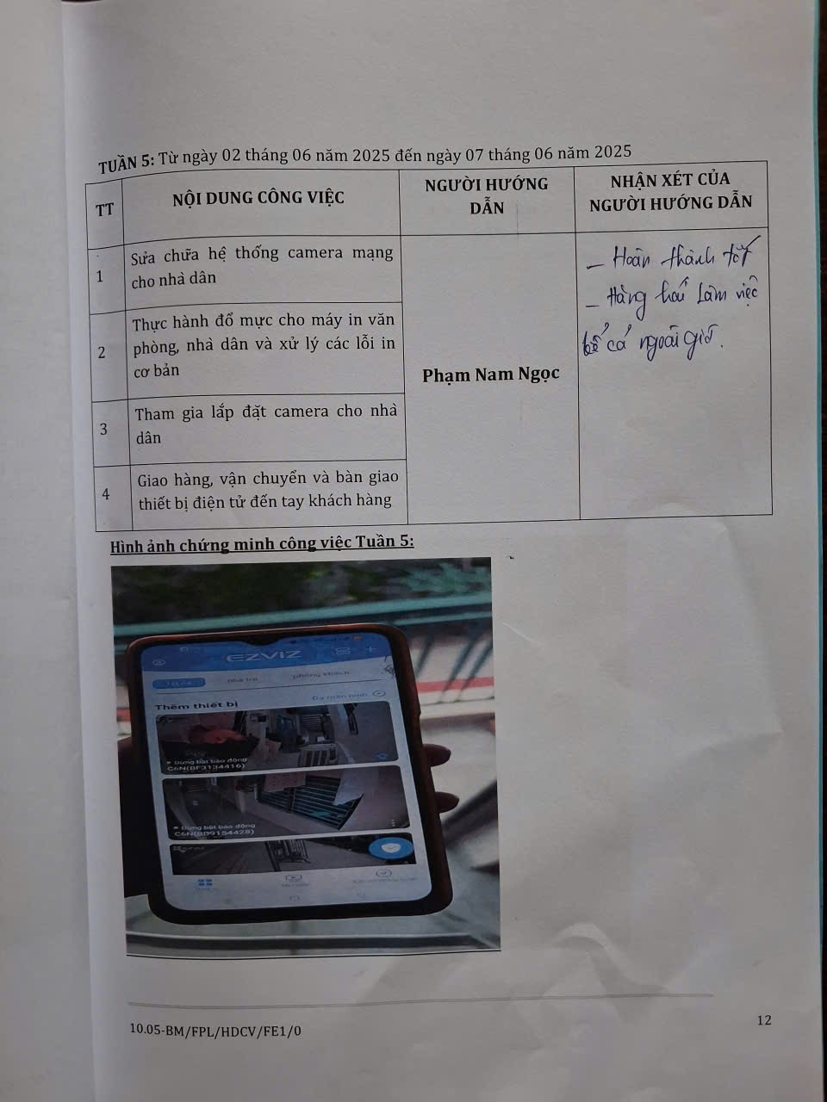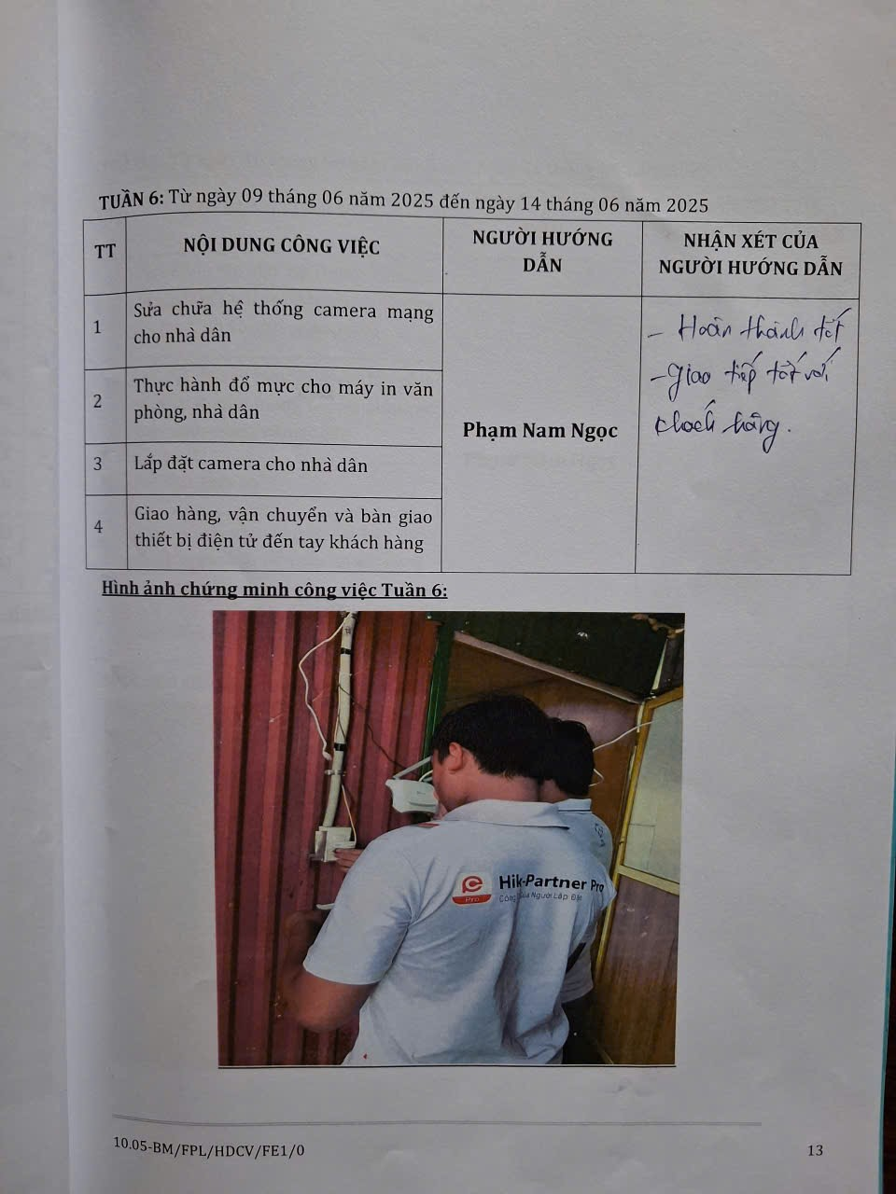

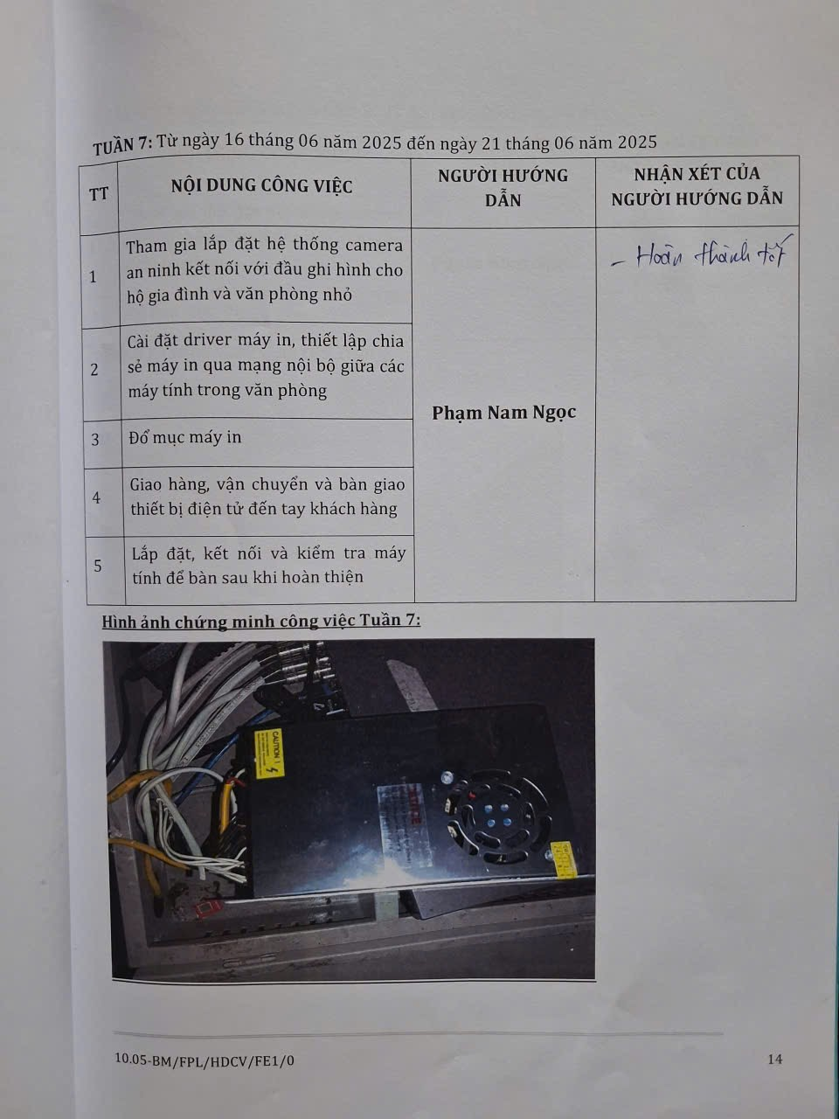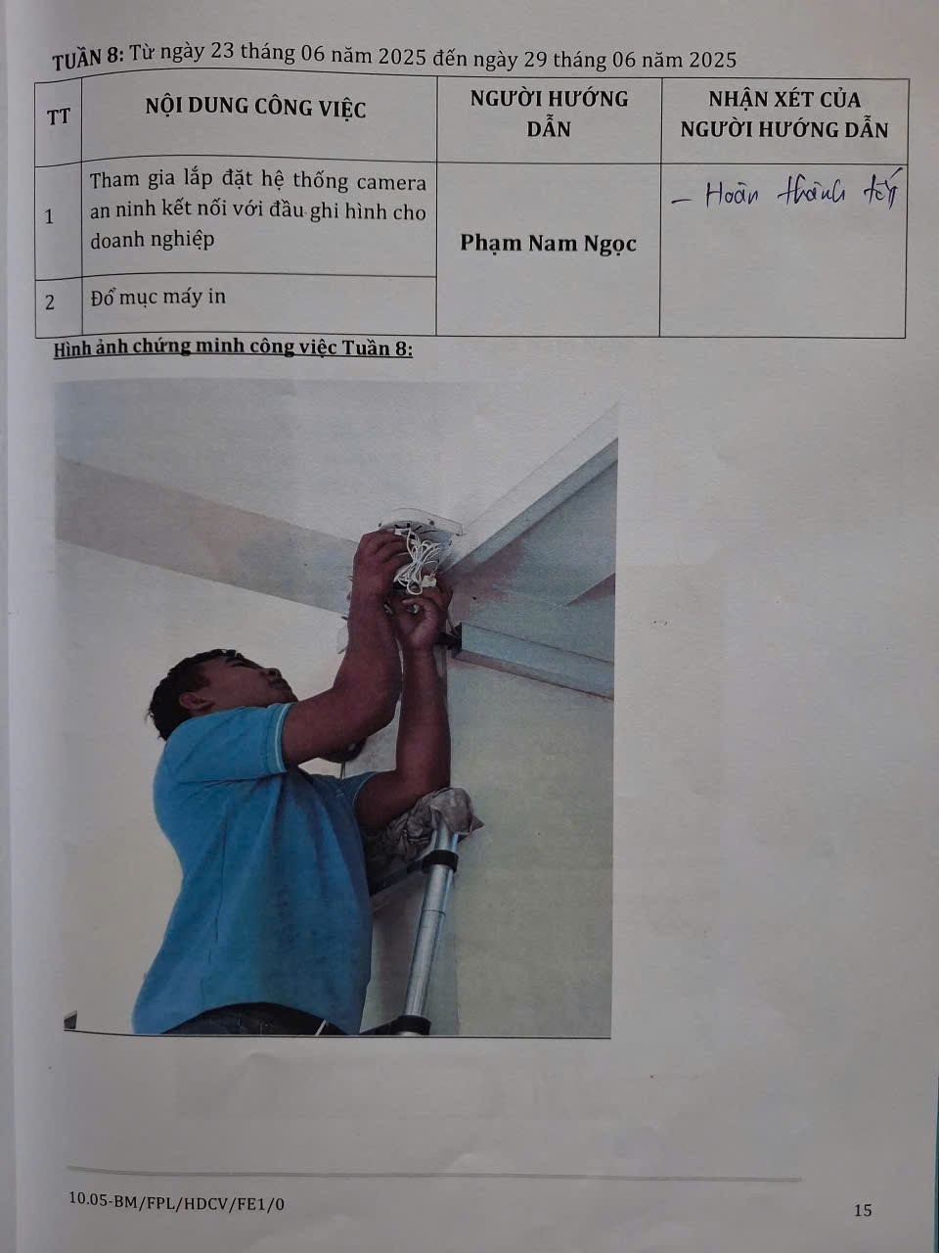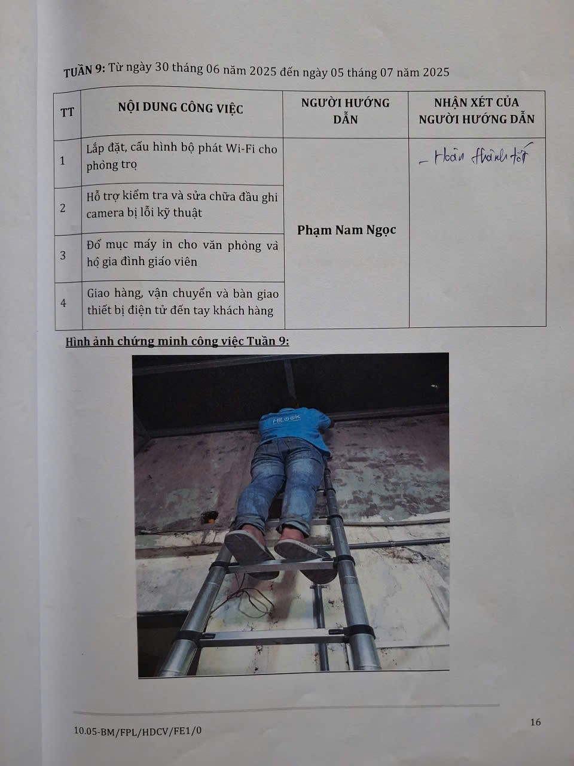

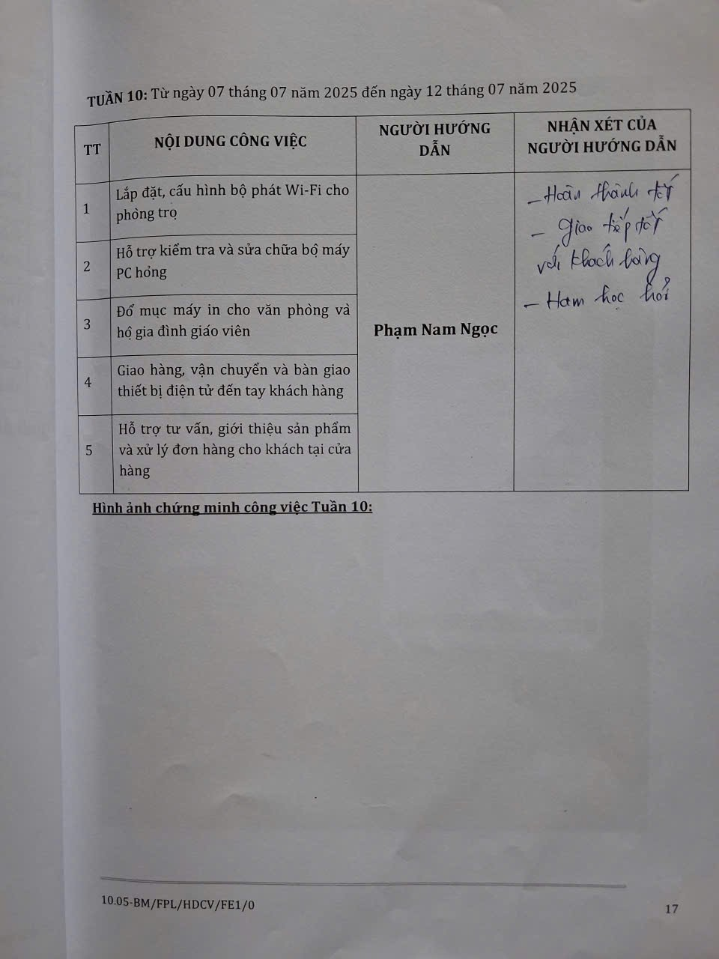

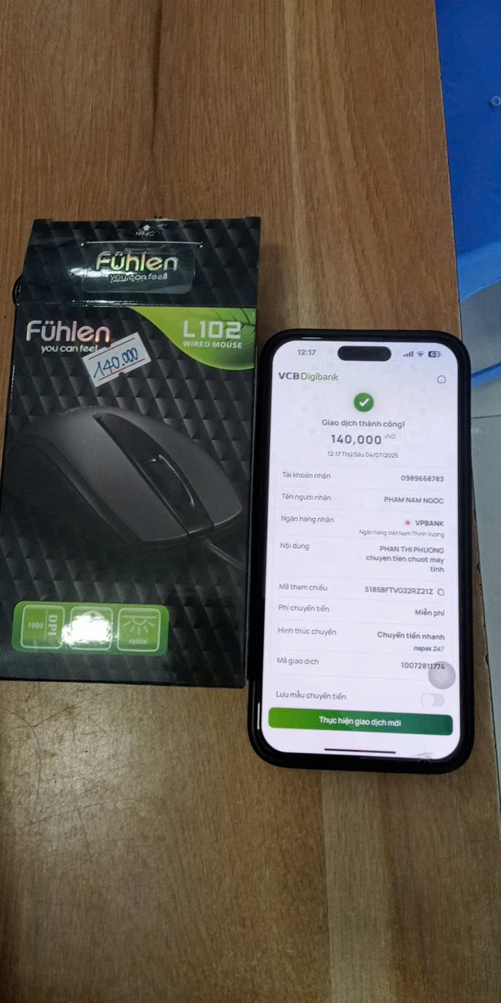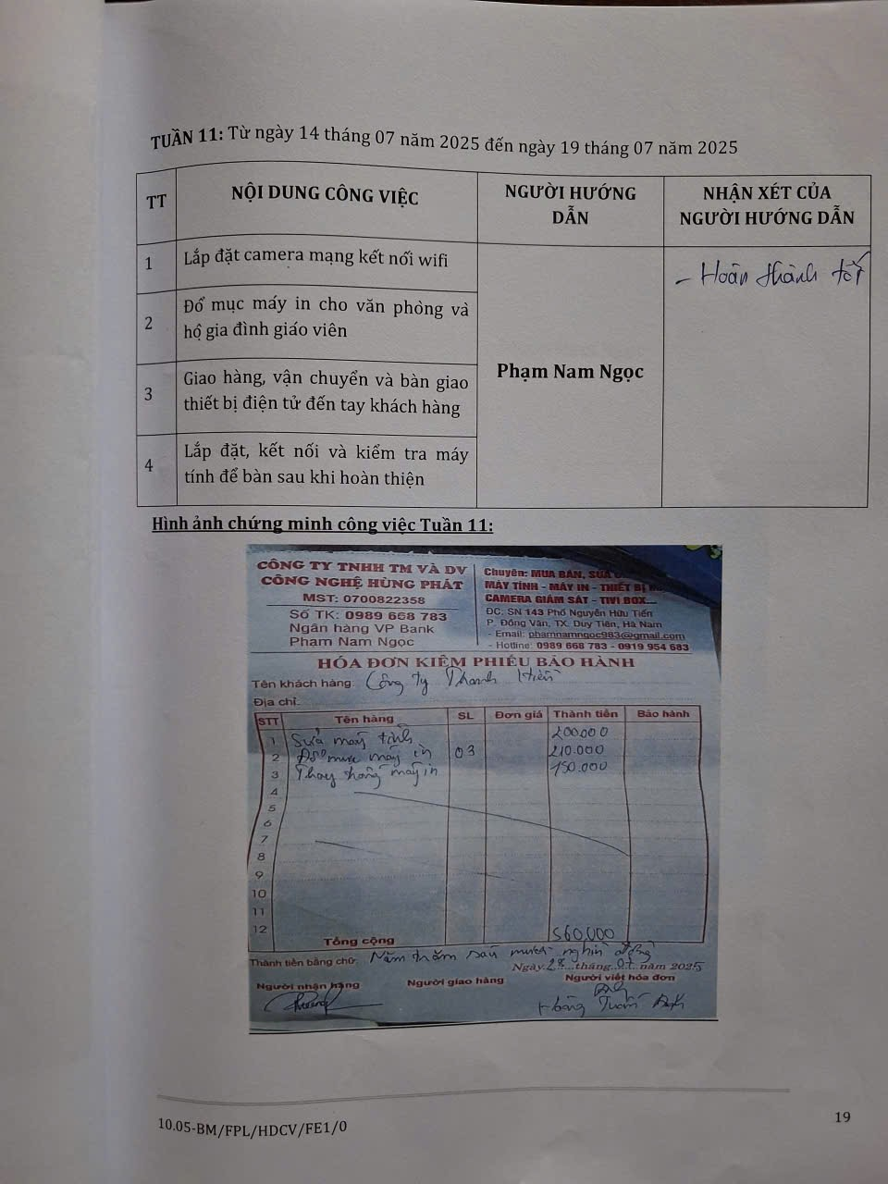

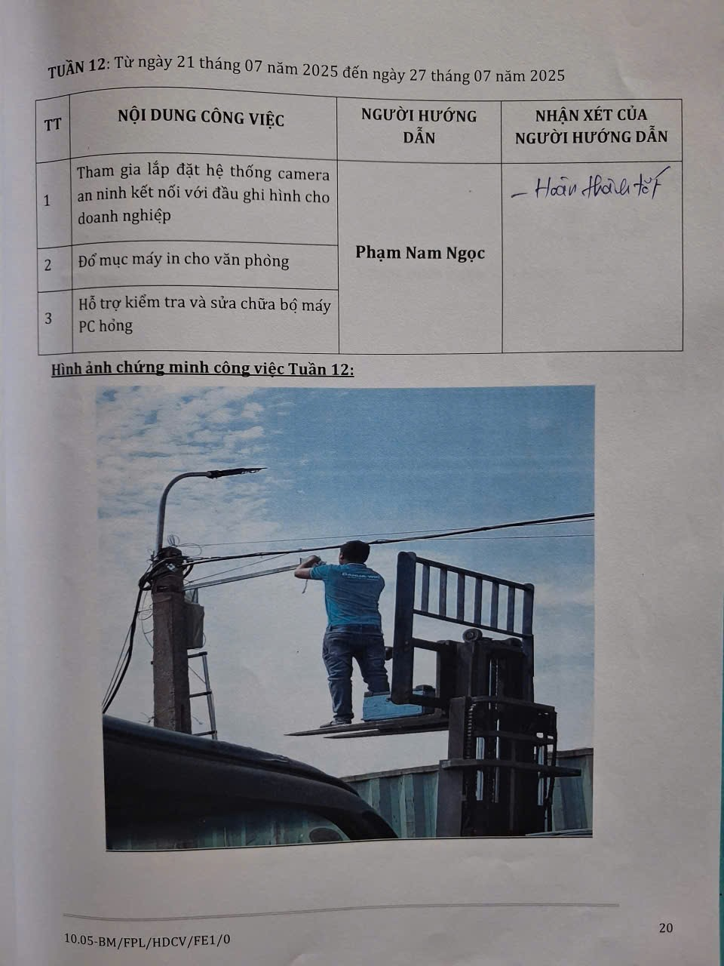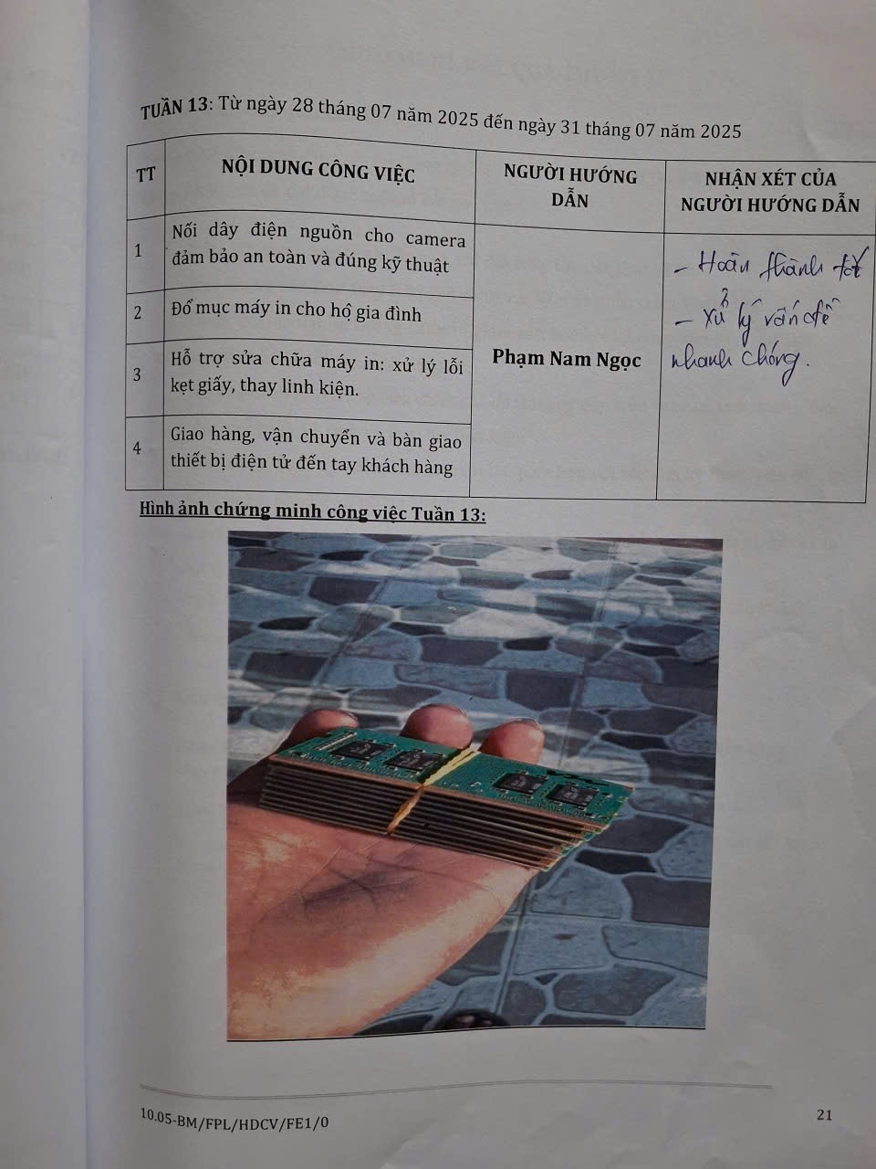

# CHƯƠNG III. KẾT QUẢ THỰC TẬP

## **3.1. Những kết quả đạt được**

Trong suốt thời gian thực tập tại Công ty TNHH Thương Mại và Dịch Vụ Công Nghệ Hùng Phát, em đã đạt được một số kết quả như:

* Nắm vững các quy trình lắp ráp, cài đặt máy tính, laptop và thực hiện được các thao tác cơ bản như thay RAM, ổ cứng, cài Win và phần mềm văn phòng.
* Tham gia lắp đặthệ thống camera giám sát, học hỏi kỹ năng kéo dây, cấu hình camera và kết nối với điện thoại/PC.
* Hiểu rõ cách bảo trì và sửa chữa các lỗi thường gặp trên máy in, máy tính, cũng như quy trình vệ sinh và thay thế linh kiện.
* Rèn luyện được kỹ năng làm việc nhóm, phối hợp với các anh kỹ thuật viên để giao hàng, lắp đặt và hỗ trợ khách hàng.
* Cải thiện kỹ năng giao tiếp, tiếp xúc với khách hàng khi đi lắp đặt thiết bị, nâng cao sự tự tin và trách nhiệm trong công việc.
* Học hỏi quy trình làm việc của doanh nghiệp, bao gồm tiếp nhận yêu cầu khách hàng, kiểm tra thiết bị, báo giá và triển khai dịch vụ.

## **3.2. Những điều chưa đạt được**

* Chưa thành thạo các kỹ thuật sửa chữa phức tạp, đặc biệt là các lỗi phần cứng chuyên sâu.
* Kinh nghiệm xử lý sự cố thực tế còn hạn chế do thời gian thực tập chưa dài.
* Kỹ năng sử dụng các phần mềm quản lý và công cụ hỗ trợ kỹ thuật còn cần rèn luyện thêm.

# 

## **3.3. Những vấn đề cần tiếp tục học tập, nghiên cứu**

* Nâng cao kỹ năng chuyên môn: Học sâu về sửa chữa phần cứng máy tính, laptop và máy in.
* Tìm hiểu thêm về bảo mật hệ thống mạng và dữ liệu, cũng như cài đặt hệ thống mạng lớn.
* Thành thạo hơn trong cài đặt các phần mềm chuyên dụng, đặc biệt là phần mềm quản lý camera, máy chủ và phần mềm kế toán.
* Rèn luyện khả năng xử lý tình huống khi gặp sự cố bất ngờ trong quá trình làm việc thực tế.

## **3.4. Những thuận lợi và khó khăn trong quá trình thực tập**

**Thuận lợi:**

* Được sự hướng dẫn tận tình từ các anh chị trong công ty, đặc biệt là bộ phận kỹ thuật.
* Môi trường làm việc thân thiện, năng động, giúp em nhanh chóng hòa nhập và học hỏi.
* Công ty có đầy đủ trang thiết bị, tạo điều kiện thuận lợi để thực hành và nâng cao kỹ năng.

**Khó khăn:**

* Thời gian tiếp xúc thực tế với khách hàng còn hạn chế.
* Một số công việc đòi hỏi kinh nghiệm và tay nghề cao nên cần nhiều thời gian quan sát và học hỏi.
* Chưa có nhiều cơ hội tự mình xử lý các tình huống phức tạp trong quá trình sửa chữa hoặc lắp đặt.

## **3.5. Những kiến nghị, đề xuất với công ty/doanh nghiệp**

* Công ty nên tổ chức các buổi hướng dẫn chuyên sâu về các kỹ thuật nâng cao (ví dụ: sửa lỗi mainboard, lỗi chip).
* Tiếp tục duy trì môi trường làm việc thân thiện, cởi mở để người mới nhanh chóng học hỏi và phát triển.